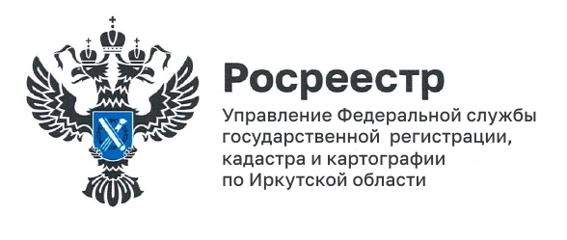
25 ноября 2022 года

Почетным знаком «Материнская слава» награждена начальник Усть-Ордынского отдела Управления Росреестра по Иркутской области Светлана Юрьевна Батомункуева

В преддверии Дня матери, который в 2022 году празднуется 27 ноября, в Правительстве Иркутской области 25 ноября 2022 года состоялось торжественное мероприятие для лучших представительниц нашего региона, среди которых Светлана Юрьевна Батомункуева, начальник Усть-Ордынского отдела Управления Росреестра по Иркутской области.
Губернатор Иркутской области наградил Светлану Юрьевну Почетным знаком «Материнская слава». Обладатель двух дипломов высших образовательных учреждений - китайско-монгольские языки и юриспруденция, Светлана Юрьевна Батомункуева настоящий профессионал своего дела, имеющая большой опыт в сфере регистрации прав, и счастливая мама пятерых детей.
Поздравляем Светлану Юрьевну с этой почетной и заслуженной наградой!

Фото предоставлено пресс-службой Правительства Иркутской области

Пресс-служба Управления Росреестра по Иркутской области

